KULÜPLERİN TANIMLANMASI
K12NET te öğrenci kulüplerinizi tanımlayabilir, bu kulüplere bağlı aktiviteler oluşturabilir ve öğrenci ataması yapabilirsiniz. Tüm veri girişlerinizi raporlayabilirsiniz.
Kulüpleri tanımlayabilmek için Kulüpler ana modülü altında yer alan “Öğrenci Kulüpleri” ekranına geliniz. 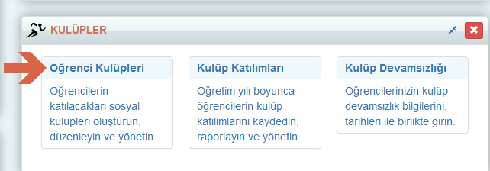
NOT: Öğrenci kulüpleri sisteme bir kez kaydedilir daha sonra bu kulübe bağlı aktiviteler oluşturulur. Dönemlik veya yıllık kulüp tanımlanmaz.
Gelen ekranda yeşil + ekleme butonuna tıklayınız.
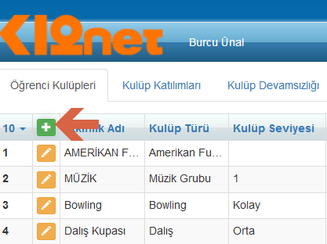
Karşınıza kulüp detaylarını girebileceğiniz bir pencere açılmaktadır. Burada sizden 10 adet veri istemektedir.
1-Etkinlik Adı: Kulübünüzün adını belirleyeceğiniz alandır.
2-Kulüp Türü: Belirlemiş olduğunuz kulübünüzün hangi türde olduğunu belirleyebileceğiniz alandır.
3-Yer Türü: Etkinliğinizin okulda ya da okul dışında gerçekleştirdiğinizi belirleyebileceğiniz alandır
4-Öğrenci Cinsiyet Türü: Kulübünüz bir cinsiyete özgü ise seçim yapabileceğiniz alandır.
5-Kulüp Seviyesi: Kulübünüzün hangi seviyede olduğunu belirteceğiniz alandır(ilk-orta- ileri ya da 1-2-3)
6-Yer: Kulübünüzün gerçekleşeceği alanı ifade eder.
7-Kapasite: Online olarak açılan kulüplerinizde katılacak kişi sayısını belirler.
8-Online Talep : Öğrencileriniz kendi portalından kulüp tercihi yapmasını sağlayacağınız alandır.
9-Sınıf Seviyesi Ekle: Sınıf seviyesi belirlemeniz durumunda sadece sizin belirlediğiniz sınıf seviyesindeki öğrencilerin bu kulübe katılımını sağlamış olursunuz. Sınıf seviyesi seçmezseniz bütün sınıf sevilerini dahil etmiş olursunuz.
10-Açıklama: Kulübünüze dair not eklemek isterseniz açıklama alanından girişini yapabilirsiniz.

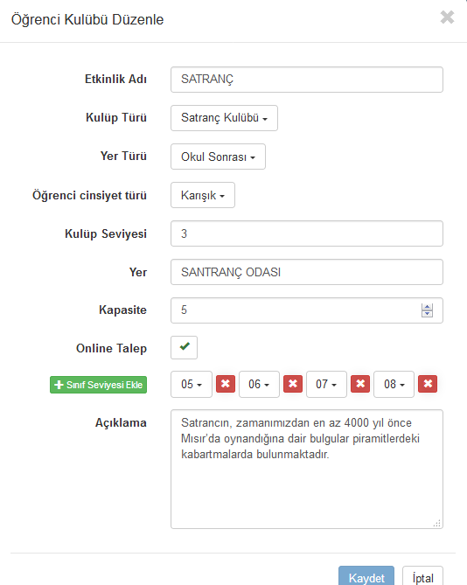
Eğer kulüplerimiz her okulumuz için aynı ise her okula tek tek tanımlama yapmadan kurum seviyesine tanımlama yapılarak alt okullara Kulüp Gönderme Sihirbazı ile gönderebilirsiniz,
Kulüp tanımını tamamladıktan sonra kulübün satırında yer alan işlemler butonuna tıklayınız,
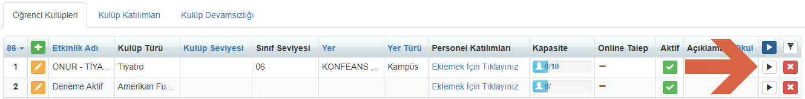
Kulüp Gönderme Sihirbazına tıklayınız,
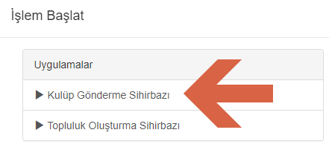
Kulübün tanımlanmasını istediğiniz okulları seçerek başla butonuna tıklayınız.
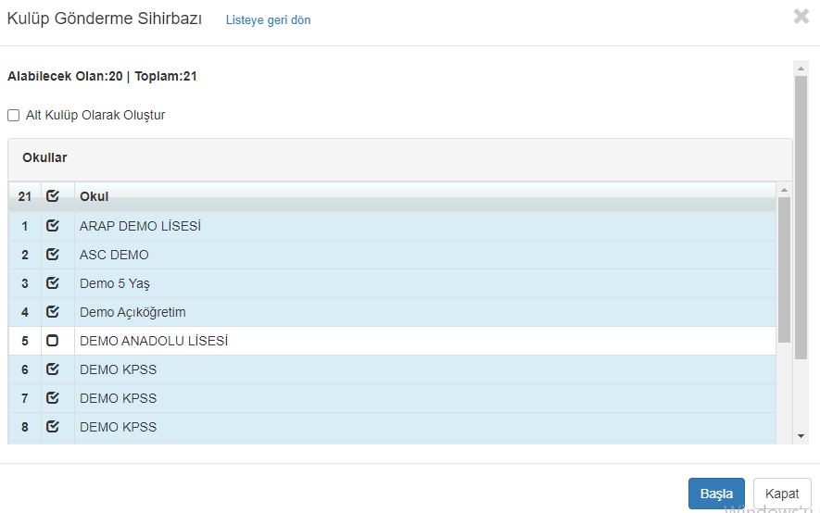
Bu aşamadan sonra bu kulübe öğretmen ya da öğrenci atama işlemi gerçekleştirilebilir.
Kulübe öğretmen atamak için;
Öğrenci Kulüpleri ekranındayken Personel Katılımları sütununda yer alan linke tıklayınız.
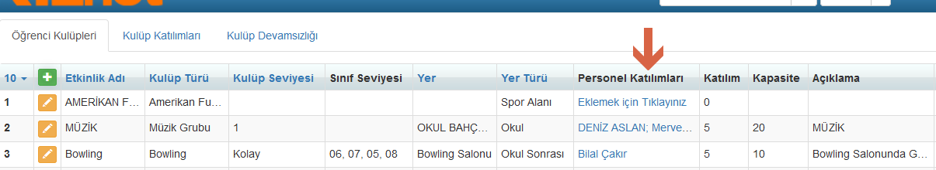
Öğrenci Kulübü Personel Katılımları Düzenle alanından istediğiniz sayıda öğretmen ekleyebilirsiniz..
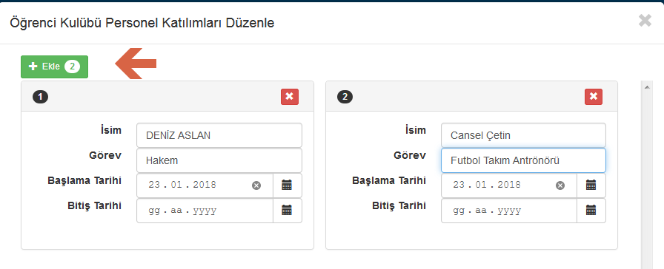
Kaydet butonuna tıkladığınızda artık sütunda bu öğretmenlerin adı gözükecektir.
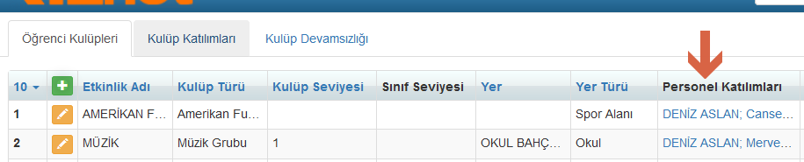
Kulüpte kayıtlı öğretmenleri silmek, düzenlemek ya da ekleme yapmak isterseniz tekrar isimlerin üzerine tıklamanız yeterli olacaktır.
Kulübe Öğrenci Atamak İçin;
“Kulüp Katılımları” ekranına geliniz. + ekleme butonuna basınız.
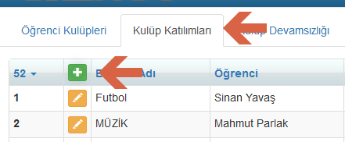
Açılan ekrandan Şubeye göre ya da Öğrenciye göre arama yaparak öğrenci seçiminizi yapabilirsiniz.
Etkinlik adını Öğrenci Kulüplerinde tanımlamış olduğunuz kulüplerden seçebilirsiniz.
Eğitim yılı başlama ve bitiş tarihi alanlarında manuel olarak değişiklik sağlayabilirsiniz. İlk açılışta eğitim yılı ve başlama tarihi bulunduğunuz günün tarihi ve dönemi olarak standart gelir.
Öğrencinin bu kulüpteki rolünü Görev alanından yazabilirsiniz. Bu kulübe ait özel bir açıklamanız var ise Yorum alanından yazabilirsiniz.
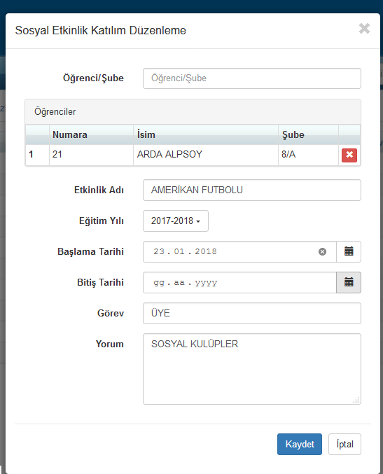

Öğrencileri kulüplere atadıktan sonra raporlama yapabilirsiniz. Bunun için Kulüp Katılımları ekranında yer alan en üstteki Mavi İşlemler butonuna tıklayınız.
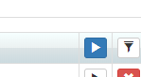
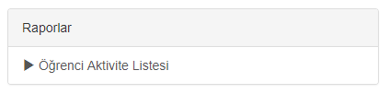
Şu an sistemden Aktivite, Şube ve Katılımı Olmayan Öğrenciler Raporu elde edebilirsiniz.
Raporu excel veya Pdf olarak alabilirsiniz. Raporda başlama, bitiş tarihlerini, görevi ve tanım bilgisini dilerseniz gösterebilirsiniz.
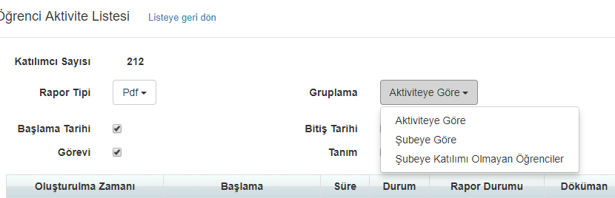
Örnekler;
- Kulübe Göre Rapor
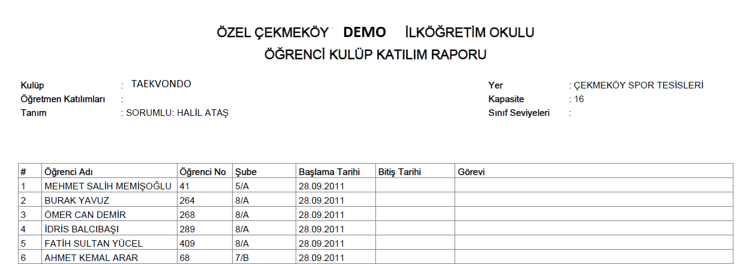
- Şube Kulüp Raporu
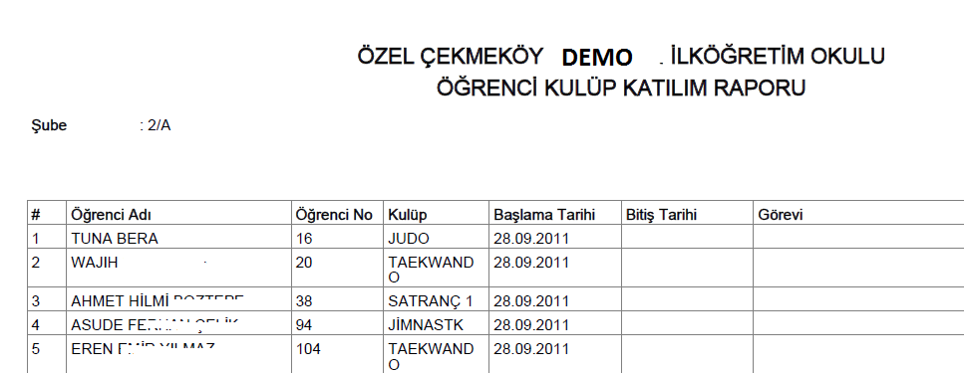
- Şubeye Göre Katılımı Olmayan Öğrenciler
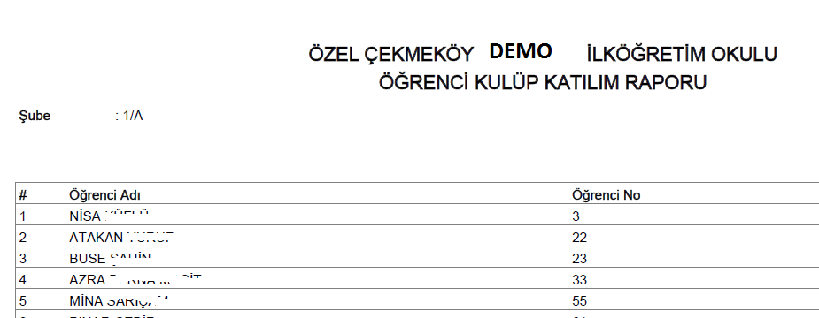

Yine işlemler butonuna tıklayıp kulübe katılan kişilere mesaj gönderimi sağlayabilirsiniz.
Açılan ekrandan Mesaj Gönder Uygulamasını seçiniz.
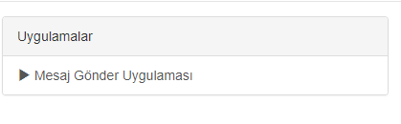

Filtrelemiş olduğunuz kulüpteki Öğrenci veya Veliye yada her ikisine mesaj gönderimi sağlayabilirsiniz.
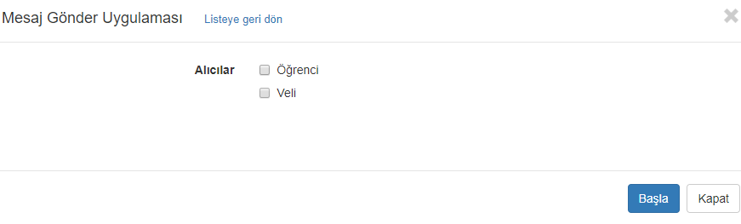
Kulübe atanmış öğrencileri Kulüp Katılımlarından silmek isterseniz çarpı butonu ile silebilirsiniz.
Online Kulüp Seçimi ve Ataması
Kulüp Tanımlarında Eğer online seçeneğini seçip kapasite verildiyse bu kulüpleri artık öğrenciler veya veliler tercih edebilecek demektir. Standart tercih sayısı 3 tür ancak kurum isterse bunların düzenlenmesi sağlanabilir. Kulüp tercihleri yapıldıktan sonra hangi öğrenci hangi kulübe atanacak bunu sihirbaz ile belirlemek gerekiyor. Tercihler yapıldıktan sonra Öğrenci kulüplerinden İşlemler butonuna basıp Öğrenci Atama Sihirbazını seçiniz.
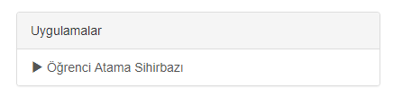
Açılan ekranda Seçenekler kısmından yapacağınız adımları seçebilirsiniz.
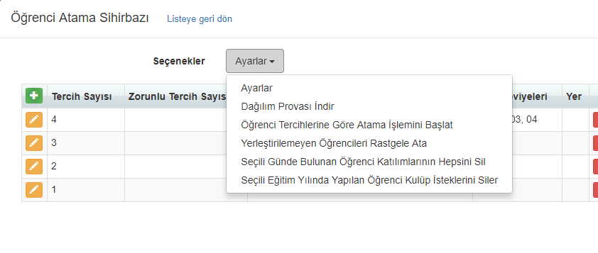
Ayarlar : Atama işlemleri hakkında yapacağınız ayarlar tercih sayısı, zorunlu tercih gibi.
Dağıtım Provası İndir : bu seçenek ile önce hangi öğrenci hangi kulübe yerleşecek boşta kimler kalacak görmek için provalı bir sonuç indirip inceleyebilirsiniz.
Öğrenci Tercihlerine Göre Atama İşlemlerini Başlat : Provasız olarak yapılan tercihlere göre atama işlemlerini yapar.
Yerleştirilemeyen Öğrencileri Rastgele Ata: tercihlerinde yerleşemeyen öğrencileri boş kontenjanı olan kulüplere otomatik olarak atanmalarını sağlar.
Seçili günde bulunan Öğrenci Katılımlarının Hepsini Sil : belirtilen tarihteki öğrenci katılımlarının tamamını siler.
Seçilen Eğitim Yılında Yapılan Öğrenci Kulüp İsteklerini Siler : Seçilen yıldaki kulüp isteklerinin silinmesini sağlar.

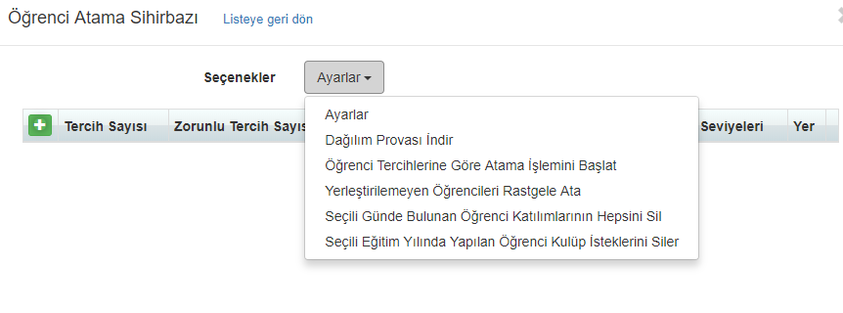
Kulüp Devamsızlıklarının Girilmesi
Öğrenciler kulübe atandıktan sonra kulübe katılıp katılmadıklarını girip devamsızlık bilgisini tutabilirsiniz. Bunun İçin Kulüpler modülü altında bulunan Kulüp Devamsızlıkları ekranına geliniz.
Yeni ekle butonuna basarak sadece bir öğrenci ve kulüp için devamsızlık girişi yapabilirsiniz. Ancak Yeni ekle butonunun yanındaki ok kısmına basarsanız Yeni ekle de olduğu gibi tek bir kişi için ekleme yapılacaksa Devamsızlık Düzenleme seçilebilir veya bir sınıf seviyesi bazında devamsızlık girişi yapılacaksa Sınıf Seviyesine Göre Devamsızlık seçilerek toplu giriş sağlanabilir.
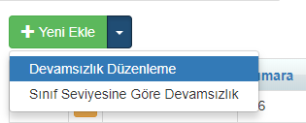

Yeni ekle = Devamsızlık Düzenle kısmı işaretli ise gelen ekran,
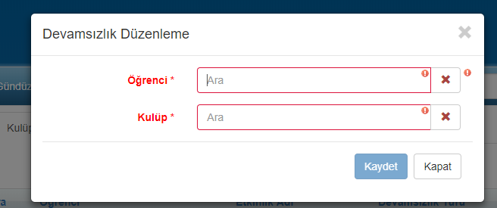
Sınıf Seviyesine Göre Devamsızlık seçildiğinde gelen ekran,
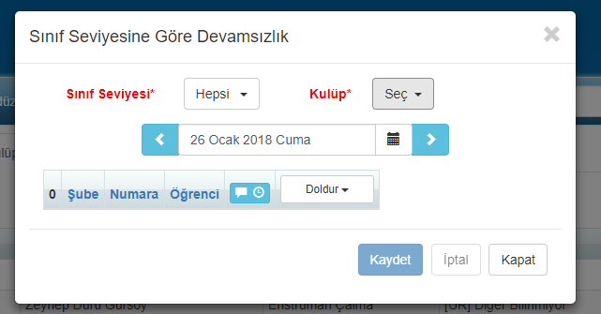
Yapılan devamsızlık girişlerini raporlayabilirsiniz. Bunun için Kulüp devamsızlığı ekranındaki işlemler butonuna tıklayınız. Açılan ekrandan Kulüp Devamsızlığı Listesi Raporuna tıklayınız.
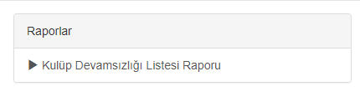
Raporu PDF veya EXCEL olarak Gruplama seçeneklerini de kullanarak ulaşabilirsiniz.
